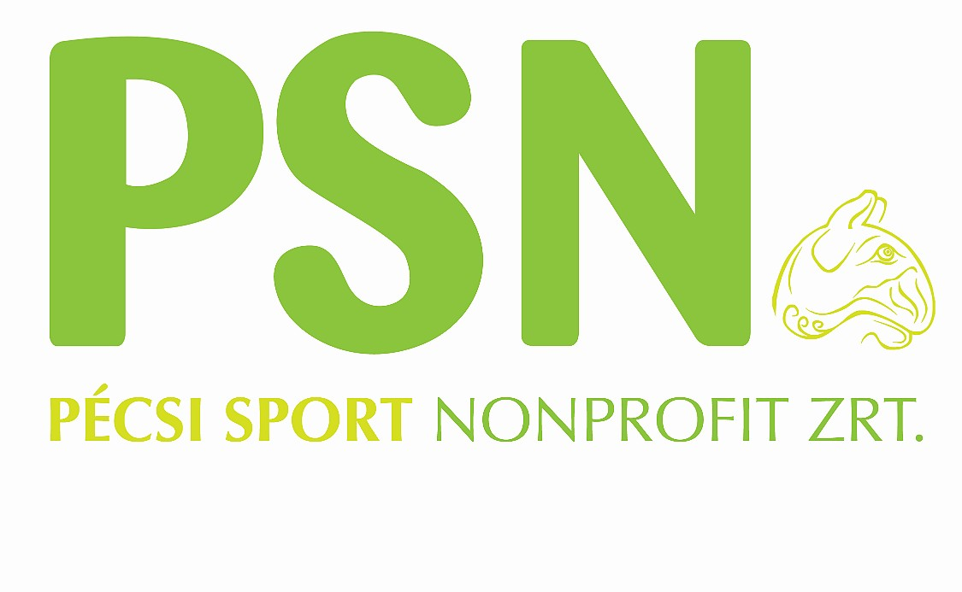

Pécsi Sport Nonprofit Zrt.
7633 Pécs, dr. Veress Endre u. 10.
Telefon: 20/536-1568; email: sportiskola@psnzrt.hu

KOSÁRLABDA III. korcsoport fiú-leány DIÁKOLIMPIA
VÁROSI DÖNTŐ VERSENYKIÍRÁSA
2021/2022.
1. A verseny célja: A kosárlabda sportág megszerettetése. Játék- és versenylehetőség biztosítása a kosárlabda sportággal megismerkedő elmélyítése. Az együttműködés, a fair play szellemiségének elmélyítése. A korcsoport megyei csapatbajnoki címének eldöntése.
2. A verseny rendezője: Baranya Megyei Diáksport Tanács
Versenybíróság: Elnök: Faludi László
Titkár: Cserkuti András
3. A verseny időpontja, helyszíne:
2022. márrcius (külön sorsolás szerint)
Pécs, Lauber Dezső Városi Sportcsarnok
4. A verseny résztvevői:
Az MDSZ Versenykiírás 2021/2022. „Általános szabályok” 7. pontja szerint.
Korcsoport: A III. korcsoportba tartozó, 2009-2010-ban született tanulók.
Felversenyzés: II. korcsoportos (2011-12-ben született) tanulók felversenyezhetnek.
A Megyei Döntőn résztvevő csapatok:
Lányok-fiúk: Pécsi Bártfa Utcai Általános Iskola, PTE Gyakorló Általános Iskola, Pécsi Református Kollégium Gimnáziuma, (3-3 csapat)
5. Csapatlétszám: A torna kezdetén leigazolt 12 fő játékos és 2 fő felnőtt kísérő (tanár, edző).
6. Nevezés: Az MDSZ Versenykiírás 2021/2022. „Általános szabályok” 10. pontja szerint.
7. Igazolás:
Az MDSZ Versenykiírás 2021/2022. „Általános szabályok” 12. pontja szerint

8. Játék- és lebonyolítási rend:
Külön sorsolás szerint!
A mérkőzések folyamatosan zajlanak, a megadott időpontok csak tájékoztató jellegűek.

9. Költségek: a rendezés költségeit a Baranya Megyei Diáksport Tanács biztosítja, az egyéb költségek a résztvevőket terhelik.
10. Díjazás: az I-III. helyezett csapatok érem- és a résztvevő csapatok oklevél díjazásban részesülnek.
11. Sportági rendelkezések:
- Játékidő: Négy negyed 8 perces tiszta játékidőkkel, 24 másodperces támadóidő méréssel és 1 perc szünetekkel az I-II. és a III-IV. negyed között. Félidő: 3 perc szünet. A hosszabbítás időtartama 4 perc.
- Időmérés: a III. IV negyedben – amennyiben 20 pont vagy ennél nagyobb különbség alakul ki valamely csapat javára a mérkőzés eredményét illetően a mérkőzésórát nem kell megállítani. Ha az eredmény eléri a 40 pontos vagy ennél nagyobb különbséget a II. negyed végén vagy bármikor azt követően, úgy a mérkőzés annál az eredménynél szabályosan befejeződik.
- Játékosok szerepeltetése: versenyenként és csapatonként 12 fő játékos szerepeltethető, akiket az adott verseny első mérkőzése előtt leigazoltak és nevük szerepel a jegyzőkönyvben (kevesebb beírt játékos esetén a jegyzőkönyvben későbbi pótlást eszközölni nem lehet). Amennyiben egy csapat 10-nél kevesebb játékossal kezdi meg a mérkőzést, a második negyedben csak azok a játékosok szerepeltethetők, akik az első negyedben nem játszottak.
- Cserelehetőségek (12 játékos esetén): MDSZ Versenykiírások 2021/22. 151. oldal.
- Labda: 6-es méretű labda (Molten, Spalding, vagy Star). Minden csapat legalább 2 labdát hozzon magával, mi nem tudunk biztosítani!
- Felszerelés: A mérkőzést csak számozott mezben szabad játszani.
- Egyéb, jelen kiírásban nem szabályozott kérdésekben MDSZ Versenykiírások 2021/22. Kosárlabda III. korcsoport (146-152. oldal) és a hatályos magyar "Kosárlabdázás verseny- és játékszabályai", ill. a Nemzetközi Kosárlabda Szövetség (FIBA) által elfogadott "Nemzetközi Kosárlabda Játékszabályok" szerint kell eljárni.

A KORONAVÍRUSSAL KAPCSOLATOS ÓVINTÉZKEDÉSEK
Összhangban a koronavírus ellen alkalmazandó kormányzati védelmi intézkedésekkel az eseményre belépni az alábbiak szerint lehet:
Belépni csak érvényes védettségi igazolvánnyal lehet. Kivétel a 18-adik életévét be nem töltött VERSENYZŐ.
Maszkhasználat:
A résztvevők számára az esemény teljes időszaka alatt kötelező a maszk viselése, kivéve a versenyzőknek és a versenybíróknak a saját mérkőzésük alatt.
Kézfertőtlenítés!
Kérjük, különösen a közös használatú tárgyak érintése előtt és után használja!

Pécs, 2022. február 22.

Faludi László

